CONVENTION DE MISE A DISPOSITION D’UN ESPACE- GALERIE 2026-2027
La Société des Beaux-Arts de BEZIERS est propriétaire d’un local de 45 m2 sis au 7 rue de l’Argenterie à BEZIERS (34500)
Ce local est exclusivement réservé aux expositions organisées par les adhérents de l‘Association, à jour de leur cotisation annuelle.
Réservataire :
Nom :... ................................................................... Prénom : .........................................
Nom d’artiste : ........................................................Téléphone : .....................................
Adresse :................................................ ....................................Code postal : .................
Ville : .............................................................Pays :………………………………………………………
Email ………………….......................................
Site Internet ou blog : ................................................................................................
Type d’œuvres à exposer (peinture, sculpture...) ......................................................
Ces œuvres devront être originales et libres de droits et ne devront porter atteinte ni aux droits des tiers ni à l’ordre public et aux bonnes mœurs.
Réservation :
Durée exposition :
Réservation par semaine ou par quinzaine suivant disponibilités, à voir au préalable avec le responsable en charge de l’espace pour fixer les dates. Horaires à discrétion du réservataire dans la plage horaire de 07h00 à 23h00
Suivant la durée choisie, du vendredi 16h00 au vendredi 10h00
Dates souhaitées : du…………………………………au……………………………….
Conditions d’acceptation :
La participation de l’artiste est soumise à l’acceptation par la Société des Beaux-Arts d’un dossier de candidature comprenant :
- La fiche d’adhésion ANNEXE 2 ( si pas encore adhérent ) remplie et signée
- La présente Convention de mise à disposition dûment remplie et signée
- Le Règlement d’Occupation signé,
- Des visuels ou photographies des œuvres destinées à être exposées.
Une réponse sera apportée par la Société des Beaux-Arts dans le délai d’1 mois à réception du dossier complet, à adresser soit par mail (stebeauxartsbeziers@gmail.com) soit par envoi postal (Société des Beaux-Arts 2 rue Relin 34500 BEZIERS.
Frais :
Les frais de mise à disposition, destinés à compenser les frais générés par l’occupation des lieux et la communication sur les réseaux ou autres médias et sur le site des Beaux-Arts, sont de 230 € pour une semaine, de 330 € pour une quinzaine, de 430 € pour 3 semaines et de 530 € pour un mois complet pour la période du 1er avril au 31 octobre.
Pour la période du 1er novembre au 31 mars, ces frais seront réduits de 50 €.
Ils sont payables par tout moyen à convenance du réservataire à réception de l’approbation de sa candidature et feront l’objet d’un reçu qui pourra être passé en charges par le dit réservataire, la Société des Beaux-Arts étant habilitée fiscalement à délivrer de tels reçus.
En cas de désistement du réservataire ces frais resteront acquis à la Société des Beaux-Arts, sauf cas de force majeure.
La Société des Beaux-Arts n’ayant pas la qualité de commerçant ou de marchand d’art, il ne sera pris aucune commission sur les ventes.
La Société des Beaux-Arts Le réservataire

En double exemplaire, Béziers, le :

ANNEXE 1 :
Plan de situation

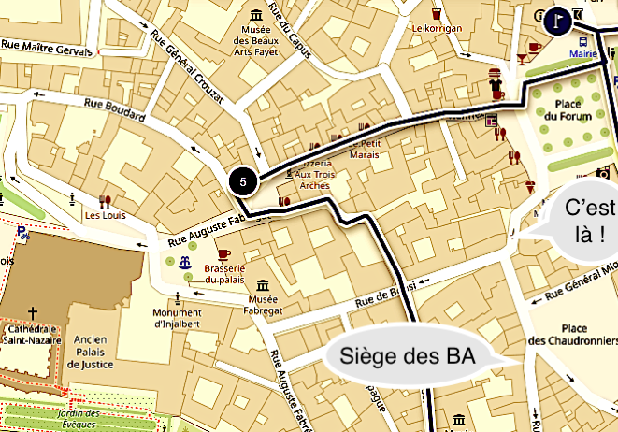

ANNEXE 2 : Fiche d’adhésion

